Universidade do Estado do Rio de Janeiro

Instituto de Matemática e Estatística

Departamento de Informática e Ciência da Computação

Disciplina: Análise e Projeto de Sistemas

Extensão do Airbnb: *SafeServices*

Grupo: Camila Gusmão

Gabriel Cardoso

Hugo Lima

Murilo de Jesus

Victoria Velasco

Rio de Janeiro

Agosto/2015

***Sumário***

Resumo

Capítulo 1 – Introdução

1.1. Airbnb

1.2. SafeServices

1.3. Diagrama de Contexto

Capítulo 2 – Diagrama de casos de Uso

**Resumo**

Este trabalho provê a comunicação de pessoas em diferentes lugares do mundo, afim de alugar uma acomodação e contratar serviços quando forem necessários, utilizando o aplicativo Airbnb com a implementação de uma extensão. Nesta extensão, o usuário terá diversas opções de serviços confiáveis na região em que estará localizada sua acomodação.

Para o desenvolvimento do trabalho foi utilizada a UML como ferramenta para modelagem de sistemas. A Linguagem de Modelagem Unificada (UML) é uma linguagem visual para especificar, construir e documentar os artefatos dos sistemas [1]. Além disso, ela ajuda a compreender melhor o sistema que será desenvolvido.

**Capítulo 1 – Introdução**

Muitas pessoas, quando desejam viajar para outros países, enfrentam dificuldades em encontrar uma acomodação. Neste capítulo, apresentaremos o aplicativo Airbnb com a extensão SafeServices, que tem o propósito de facilitar o dia-a-dia das pessoas nos países e regiões em que se localizam.

* 1. **Airbnb**

O aplicativo Airbnb propõe uma nova forma de viajar, que se baseia na confiança entre os usuários. Seu objetivo principal é facilitar a comunicação entre pessoas de diversos países, ajudando quem deseja alugar um imóvel por tempo determinado ou quem deseje viajar otimizando seus gastos com acomodações. Deste modo, os anfitriões cadastram seus imóveis com suas respectivas informações e fotos. O usuário escolhe a acomodação na região que lhe interessa, analisa as informações, assim como os comentários e indicações de hóspedes anteriores, e entra em contato com o anfitrião, caso queira alugar a acomodação.

* 1. **SafeServices**

Com extensão para o aplicativo Airbnb, apresentamos o SafeServices, que será uma funcionalidade de guia de serviços, que juntando com os dados anterior a extensão, o usuário poderá escolher um serviço na região/país do seu interesse. Cada serviço é cadastrado por um anfitrião, que ao preencher as informações sobre seu imóvel, preenche também informações(nome, endereço, telefone) sobre um profissional de sua confiança que desempenha determinado serviço, como: empregada, mecânico, cuidador de idoso, babá, médico, enfermeira, advogado e etc.

O SafeService permite que o usuário contrate serviços a qualquer momento de sua estadia, tendo a facilidade de encontrar um serviço de confiança, perto de sua acomodação, sem precisar perder tempo procurando profissionais pela região em que está, o que seria difícil sem a extensão, pois os serviços oferecidos podem não ser confiáveis e a comunicação entre as pessoas também seria algo que dificultaria. Assim, o usuário pode selecionar o serviço desejado, escolher o profissional e contrata-lo. Ao escolher o profissional que deseja, suas informações aparecerão para o usuário, que poderá ligar, mandar mensagem ou e-mail( para aqueles que possuírem), acertando os detalhes( data, local, pagamento).

O pagamento destes serviços pode ser feito de duas maneiras: através da conta do profissional ou pessoalmente em dinheiro. A forma de pagamento deverá ser acertada entre o usuário e o profissional, sendo a melhor forma para ambos.

A medida que o usuário utiliza os serviços da extensão, o mesmo poderá avalia-los, caso queira, dando um “feedback” para que outras pessoas possam ver se o profissional é realmente confiável e desempenha um bom trabalho ou não. Desta forma, a extensão segue a mesma base do aplicativo principal, de trabalhar com a honestidade e confiança das pessoas.

* 1. **Diagrama de Contexto**

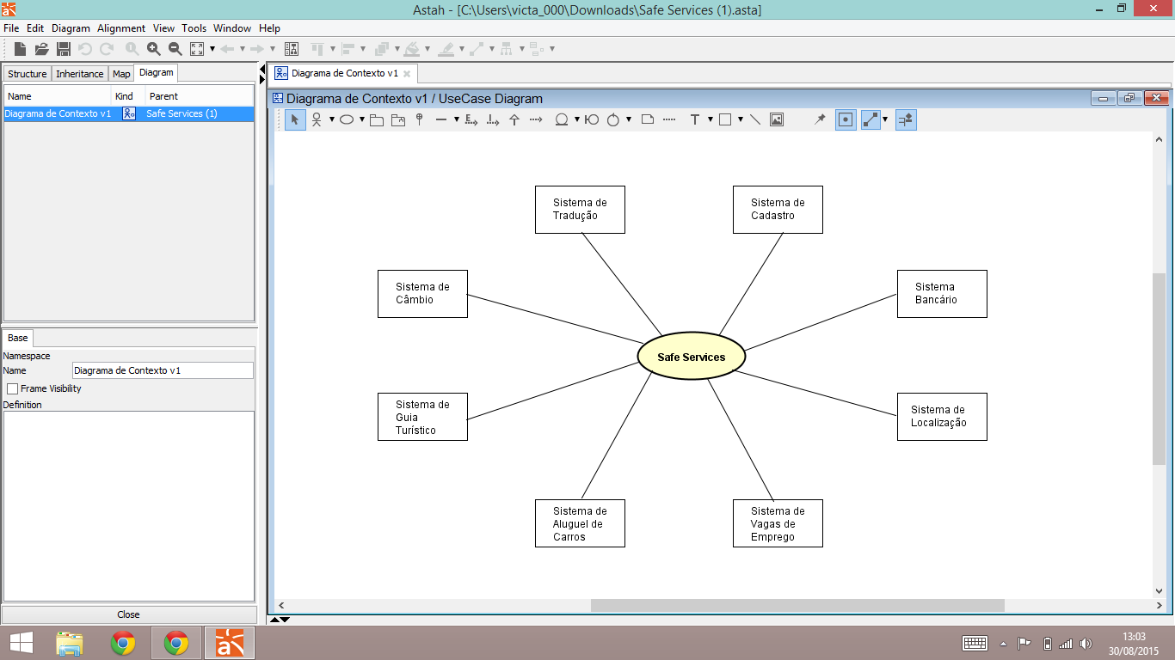

**Figura 1 - Diagrama de Contexto**

Este diagrama apresenta oito sistemas externos ao sistema que esta sendo desenvolvido:

1. Sistema de Tradução

Presente no *Airbnb* e incorporado aos sistemas externos da extensão *SafeServices*, seu objetivo é fazer a tradução completa dos textos expostos na aplicação para a compreensão de pessoas de diversos lugares do mundo. A tradução ocorre tempestivamente a medida que o usuário acessa o site.

1. Sistema Bancário

Presente no *Airbnb* e incorporado aos sistemas externos da extensão *SafeServices*, seu objetivo é facilitar as transações financeiras entre anfitriões, prestadores de serviços e futuros hóspedes, para pagamento dos serviços disponibilizados no site.

1. Sistema de Cadastro

Presente no *Airbnb* e incorporado aos sistemas externos da extensão *SafeServices*, seu objetivo é fazer o cadastro de novos usuários, anfitriões e serviços que terão acesso tanto ao site quanto à extensão e poderão ser visualizados nos mesmos.

1. Sistema de Câmbio

Presente no *Airbnb* e incorporado aos sistemas externos da extensão *SafeServices*, seu objetivo é fazer a conversão dos preços e taxas atribuídos aos serviços e acomodações disponibilizados, afim de atender usuários de diversos países.

1. Sistema de Localização

Desenvolvido para a própria extensão, o Sistema de Localização, utilizará as informações obtidas através do GPS, com autorização do usuário, para fornecer informações sobre serviços cadastrados no site e próximos ao local que se encontra o usuário.

1. Sistema de Aluguel de Carros

O sistema apresenta opções de carros para aluguel de acordo com a empresa indicada pelo anfitrião. Este sistema já existe e será importado para o *SafeServices*.

1. Sistema de Guia Turístico

O sistema tem como objetivo auxiliar os hóspedes a terem informações sobre o local de suas acomodações, como telefones de emergência, pontos turísticos, e previsão do tempo. Este sistema será importado do *MyUniverse*, extensão já implementada para o *Airbnb*.

1. Sistema de Vagas de Emprego

O sistema auxilia usuários, que ficam hospedados por longos períodos, a conseguir um emprego no local da residência alugada. Este sistema já presente no *Airbnb,* será incorporado à extensão *SafeServices.*

**Capítulo 2 - Diagrama de Casos de Uso**

O diagrama de casos de uso é um diagrama da UML que documenta o que o sistema faz do ponto de vista do usuário, analisando as principais funcionalidades do sistema e facilitando a sua comunicação com o analista de sistemas. Com esse diagrama, pode-se fazer o levantamento e validação dos requisitos funcionais do sistema.

Este diagrama é composto por:

* Atores: são entidades externas com quem o sistema interage, ou seja, um tipo de usuário do sistema. Um ator representa um papel no sistema, mas um papel pode ser representado por diversos atores;

* Caso de uso: Representa uma funcionalidade do sistema desempenhada por um ator ou por outro caso de uso.

O conjunto de casos de uso pode ser dividido em dois tipos:

- Primário: que representam os objetivos básicos dos atores ao acessar o sistema;

- Secundários: que não trazem benefícios diretos para os atores, mas são necessários para que o sistema funcione adequadamente.

* Relacionamentos: É a interação entre os atores e o conjunto de casos de uso.

Os relacionamentos podem ser do tipo:

- Associativo entre atores e o conjunto de casos de uso;

- Generalização entre os atores;

- Dependência: extends e includes.